- Демографическая пирамида в РФ
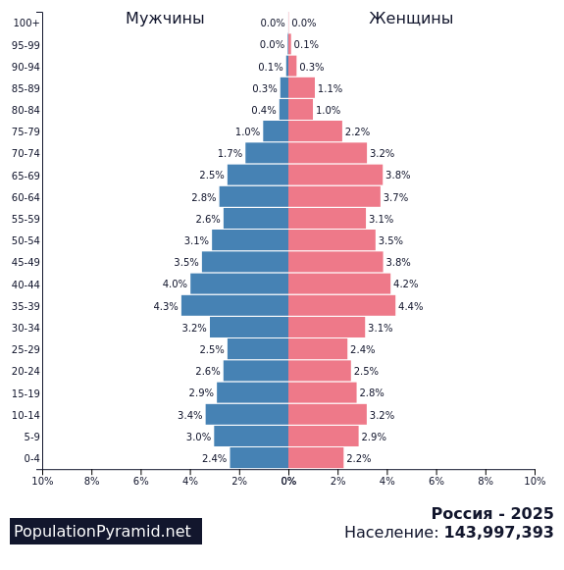
- Показатель разбиения демографической пирамиды
- распределение населения по полу и возрасту
3. Цель составления демографической пирамиды
- визуализировать и проанализировать возрастную и половую структуру населения, что позволяет оценить современное состояние населения и его демографическую историю.
4. Вид декомпозиции демографической пирамиды
- двумерная
5. Уровни декомпозиции у демографической пирамиды - 2
Сами уровни: пол, возрастные группы

Критерии каждого уровня:
- Пол: мужской/женский
- Возрастные группы: представлены в виде интервалов лет (н-р 0-4, 5-9 и т.д), проценты по годам для каждого пола
6. Порядок построения демографической пирамиды.
- Определение возрастных групп
- Распределение по полу
- Сбор данных
- Построение пирамиды

